ISOLATO 3 UNITA’ EDILIZIA 04

Tipo edilizio Descrizione del tipo edilizio Note

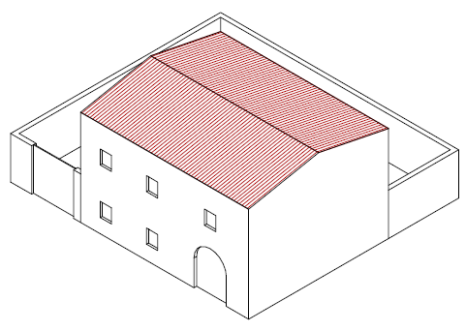

Tipo edilizio X – Edificio su fronte strada, su due livelli, la cui area di sedime occupa gran parte della superficie della UE

Ue | Codice | Caratteristiche | Interventi |  | Specifiche prescrizioni | Oggetto intervento
3.04 | 1 | - parzialmente conservati, con trasformazioni sostanziali |  | - manutenzione ordinaria, manutenzione straordinaria con specifici vincoli sui materiali e sulle modalità costruttive, restauro e risanamento conservativo per le parti conservate e reintegrazione secondo regole coerenti con il patrimonio edilizio tradizionale, con eliminazione di elementi fortemente incoerenti, variazione della destinazione d'uso | allineamento prospetto al filo strada | facciata
 |  |  |  |  | tinteggiatura e finitura dei prospetti secondo le indicazioni cromatiche riportate nell'Abaco dei colori | facciata

